

МИНОБРНАУКИ РОССИИ
Федеральное государственное бюджетное образовательное учреждение высшего образования
«МИРЭА – Российский технологический университет»
РТУ МИРЭА
Институт искусственного интеллекта
(наименование института, филиала)
Кафедра автоматических систем
(наименование кафедры)

ЛАБОРАТОРНАЯ РАБОТА №1
по дисциплине «Основы цифровой фильтрации в автоматических системах»
Вариант №19


Выполнил: ФИО Оськин В.А.
Группа КВБО-11-24 Проверил: Гурьянова Е.О.
Работа представлена к защите « » 2026 г.
Работа сдана « » 2026 г.

Москва 2026

Цель работы
Определение коэффициентов ряда Фурье периодического сигнала, сравнительный анализ исходного и аппроксимирующего сигналов. Применение прямого и обратного преобразования Фурье к одиночному импульсу заданной формы, сравнительный анализ исходного и восстановленного сигналов.

Исходные данные (вариант 19)
Сигнал s(t) это периодическая последовательность импульсов с периодом T = 10 мс. В пределах одного импульса напряжение линейно нарастает от 0 до 2 В на интервале от -1 до 0 мс, в момент t = 0 скачком уменьшается до 1 В и остаётся постоянным до t = 0,5 мс, после чего скачком обращается в ноль до конца периода.
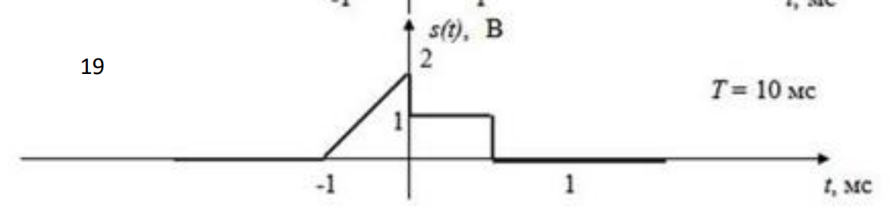
Рисунок 1 – Форма сигнала по варианту 19
Расчёты выполнены в Octave. В программе время задано в миллисекундах, круговая частота - в рад/мс (1 рад/мс = 10³ рад/с). Так все величины получаются порядка единиц, а коэффициенты ряда Фурье от выбора единиц времени не зависят.

ЗАДАНИЕ 1.1. Гармонический анализ периодического сигнала

1. Математическая модель сигнала
На одном периоде [−1; 9) мс сигнал описывается выражением:
$$s(t)=\left\{\begin{matrix}2(t+1), & -1≤t<0, \\ 1, & 0≤t<0,5, \\ 0, & 0,5≤t<9,\end{matrix}\right. s(t+kT)=s(t), k∈Z.$$
Основная круговая и циклическая частоты:
$$Ω_{0}=\frac{2π}{T}=\frac{2π}{10·{10}^{-3}}≈628,3\text{ рад/с}, F_{0}=\frac{1}{T}=100\text{ Гц}.$$
Сигнал не чётный и не нечётный, поэтому в разложении будут и косинусные, и синусные составляющие. На периоде у него два разрыва первого рода: при t = 0 (скачок с 2 до 1 В) и при t = 0,5 мс (с 1 до 0 В). Из-за них стоит ожидать эффекта Гиббса при аппроксимации.
Листинг 1 – Задание сигнала
T = 10; % период, мс
W0 = 2*pi/T; % основная круговая частота, рад/мс

% одиночный импульс: на каждом участке своя формула, вне импульса ноль
pulse = @(t) 2*(t+1).*(t >= -1 & t < 0) + 1.*(t >= 0 & t < 0.5);
% периодический сигнал: mod приводит любое t в базовый период [-1; 9)
s_per = @(t) pulse(mod(t+1, T) - 1);
Импульс задан анонимной функцией pulse. Логическое выражение в скобках равно единице только на своём участке, поэтому каждое слагаемое работает только там, где действует его формула, а вне импульса функция равна нулю. Периодический сигнал s_per получается из того же импульса: функция mod переводит любой момент времени в основной период [-1; 9).
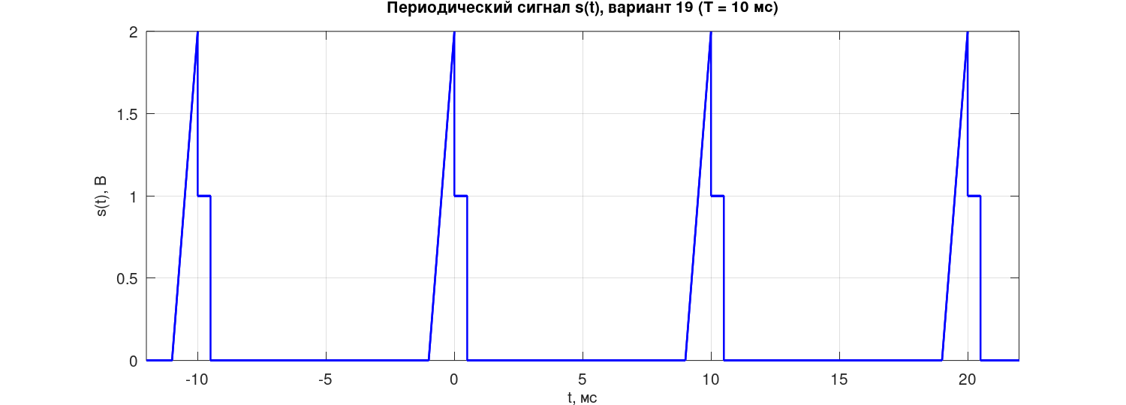
Рисунок 2 – Периодический сигнал s(t), три периода

2. Аналитические выражения для коэффициентов ряда Фурье
Ряд Фурье в тригонометрической форме и формулы для его коэффициентов:
$$s(t)=\frac{a_{0}}{2}+\sum_{n=1}^{∞}{\left(a_{n}cos(nΩ_{0}t)+b_{n}sin(nΩ_{0}t)\right)}=\frac{a_{0}}{2}+\sum_{n=1}^{∞}{A_{n}cos(nΩ_{0}t+φ_{n}),}$$
$$a_{n}=\frac{2}{T}\int_{-1}^{9}{s(t)cos(nΩ_{0}t) dt, b_{n}}=\frac{2}{T}\int_{-1}^{9}{s(t)sin(nΩ_{0}t) dt,}$$
$$A_{n}=\sqrt{a_{n}^{2}+b_{n}^{2}}, φ_{n}=arg(a_{n}-jb_{n})=-arctg\frac{b_{n}}{a_{n}}.$$
Интегрировать можно по любому отрезку длиной в период. Удобнее взять [-1; 9], тогда импульс целиком попадает в начало отрезка, а дальше сигнал равен нулю. Интеграл распадается на два: по наклонному участку [-1; 0] и по полке [0; 0,5].
Постоянная составляющая равна среднему значению сигнала за период (площадь треугольной части 1 В мс плюс площадь полки 0,5 В мс):
$$a_{0}=\frac{2}{T}\int_{-1}^{9}{s(t) dt=\frac{2}{10}\left(\int_{-1}^{0}{2(t+1) dt+}\int_{0}^{0,5}{dt}\right)}=\frac{2}{10}(1+0,5)=0,3\text{ В},$$
$$\frac{a_{0}}{2}=0,15\text{ В}.$$
Обозначим $θ_{n}=nΩ_{0}·1\text{ мс}=nπ/5$. Для наклонного участка интеграл берётся по частям ($u=t+1$, $dv=cos(nΩ_{0}t)dt$):
$$\int_{-1}^{0}{2(t+1)cos(nΩ_{0}t) dt=\frac{2(1-cosθ_{n})}{θ_{n}^{2}}},$$
$$\int_{-1}^{0}{2(t+1)sin(nΩ_{0}t) dt=\frac{2(sinθ_{n}-θ_{n})}{θ_{n}^{2}}},$$
для полки интегралы табличные:
$$\int_{0}^{0,5}{cos(nΩ_{0}t) dt=\frac{sin(θ_{n}/2)}{θ_{n}}}, \int_{0}^{0,5}{sin(nΩ_{0}t) dt=\frac{1-cos(θ_{n}/2)}{θ_{n}}.}$$
Складывая и умножая на 2/T = 0,2 мс⁻¹, получаем:
$$a_{n}=0,2\left[\frac{2(1-cosθ_{n})}{θ_{n}^{2}}+\frac{sin(θ_{n}/2)}{θ_{n}}\right],$$
$$b_{n}=0,2\left[\frac{2(sinθ_{n}-θ_{n})}{θ_{n}^{2}}+\frac{1-cos(θ_{n}/2)}{θ_{n}}\right].$$
Значения амплитуд и фаз первых пяти гармоник по этим формулам приведены в таблице 1.
Амплитуды и фазы первых пяти гармоник
n | θₙ, рад | aₙ, В | bₙ, В | Aₙ, В | φₙ, рад | φₙ, °
1 | 0,6283 | 0,2919 | −0,0255 | 0,2930 | 0,0871 | 4,99
2 | 1,2566 | 0,2686 | −0,0470 | 0,2727 | 0,1733 | 9,93
3 | 1,8850 | 0,2332 | −0,0614 | 0,2412 | 0,2574 | 14,75
4 | 2,5133 | 0,1902 | −0,0669 | 0,2017 | 0,3384 | 19,39
5 | 3,1416 | 0,1447 | −0,0637 | 0,1581 | 0,4144 | 23,74

3. Программный расчёт коэффициентов для n = 0…10
В программе коэффициенты вычисляются численно, методом трапеций (функция trapz). Интеграл считается отдельно по наклонному участку и по полке. Если взять весь период одной сеткой, скачки сигнала попадут внутрь шага интегрирования и дадут заметную ошибку, а на каждом участке по отдельности сигнал гладкий. На каждом участке взято 20 001 точка.
Листинг 2 – Расчёт коэффициентов ряда Фурье
t_r = linspace(-1, 0, 20001); % рампа
t_p = linspace(0, 0.5, 20001); % полка
x_r = 2*(t_r + 1); % значения сигнала на рампе (в t = 0 берём 2 В, предел слева)
x_p = ones(size(t_p)); % значения сигнала на полке
NMAX = 10;
a = zeros(1, NMAX+1); b = zeros(1, NMAX+1);
for n = 0:NMAX
a(n+1) = 2/T*(trapz(t_r, x_r.*cos(n*W0*t_r)) + trapz(t_p, x_p.*cos(n*W0*t_p)));
b(n+1) = 2/T*(trapz(t_r, x_r.*sin(n*W0*t_r)) + trapz(t_p, x_p.*sin(n*W0*t_p)));
end
A = sqrt(a.^2 + b.^2); A(1) = abs(a(1))/2; % для n = 0 - постоянная составляющая a0/2
phi = atan2(-b, a); phi(1) = 0; % s(t) = a0/2 + sum A_n cos(n W0 t + phi_n)
A(abs(A) < 1e-9) = 0; phi(A == 0) = 0; % у нулевой гармоники фаза не определена
a(abs(a) < 1e-9) = 0; b(abs(b) < 1e-9) = 0; % убираем «-0.00000» в таблице
Значения сигнала на участках заданы прямо формулами, без функции pulse: так в точке t = 0 на наклонном участке берётся 2 В (предел слева), а не значение полки. Индексы массивов в Octave начинаются с единицы, поэтому коэффициент aₙ хранится в a(n+1). Фаза считается через atan2, которая учитывает знаки обоих аргументов и даёт угол в нужной четверти. Минус перед b появляется из записи гармоники в виде Aₙcos(nΩ₀t + φₙ): при раскрытии косинуса суммы aₙ = Aₙcos φₙ, bₙ = -Aₙsin φₙ. Амплитуда десятой гармоники получилась нулевой, её фаза не определена, поэтому она принята равной нулю.
Таблица 2 – Коэффициенты ряда Фурье сигнала s(t), n = 0…10
n | aₙ, В | bₙ, В | Aₙ, В | φₙ, рад | φₙ, °
0 | 0,30000 | 0,00000 | 0,15000 | 0,0000 | 0,00
1 | 0,29187 | −0,02549 | 0,29298 | 0,0871 | 4,99
2 | 0,26858 | −0,04701 | 0,27266 | 0,1733 | 9,93
3 | 0,23321 | −0,06140 | 0,24115 | 0,2574 | 14,75
4 | 0,19024 | −0,06695 | 0,20168 | 0,3384 | 19,39
5 | 0,14472 | −0,06366 | 0,15810 | 0,4144 | 23,74
6 | 0,10137 | −0,05320 | 0,11448 | 0,4833 | 27,69
7 | 0,06386 | −0,03841 | 0,07452 | 0,5415 | 31,03
8 | 0,03433 | −0,02266 | 0,04113 | 0,5834 | 33,42
9 | 0,01332 | −0,00908 | 0,01612 | 0,5986 | 34,30
10 | 0,00000 | 0,00000 | 0,00000 | 0,0000 | 0,00

Чтобы проверить расчёт, в программу добавлены и выведенные выше формулы:
Листинг 3 – Проверка по аналитическим формулам
n = 1:NMAX; th = n*W0; % theta_n = n*pi/5
a_an = 2/T*(2*(1 - cos(th))./th.^2 + sin(th/2)./th);
b_an = 2/T*(2*(sin(th) - th)./th.^2 + (1 - cos(th/2))./th);
err_coef = max(abs([a_an - a(2:end), b_an - b(2:end), a(1) - 0.3]));
Наибольшее расхождение между численными и аналитическими значениями составило 3·10⁻¹⁰ В, так что и вывод формул, и программа верны. Нулевая десятая гармоника тоже не ошибка расчёта: её частота 10Ω₀ = 2π·10³ рад/с (1 кГц) совпадает с нулём спектральной плотности одиночного импульса, это видно в задании 1.2. По формулам при θ = 2π слагаемые в aₙ обращаются в ноль, а в bₙ взаимно сокращаются.
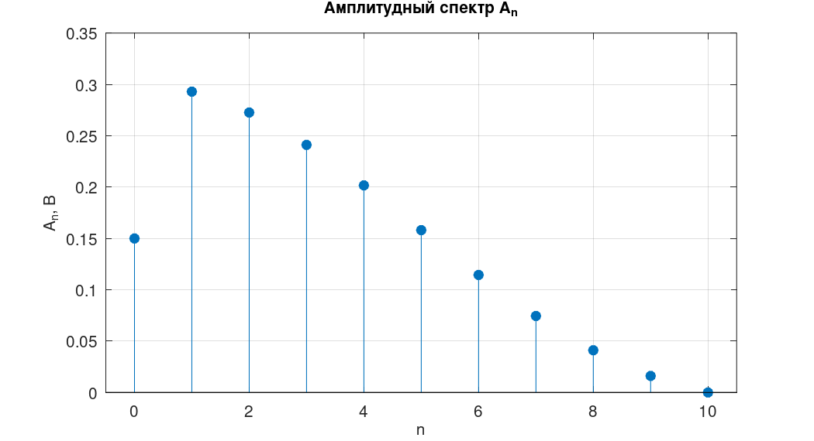
Рисунок 3 – Амплитудная спектральная диаграмма Aₙ
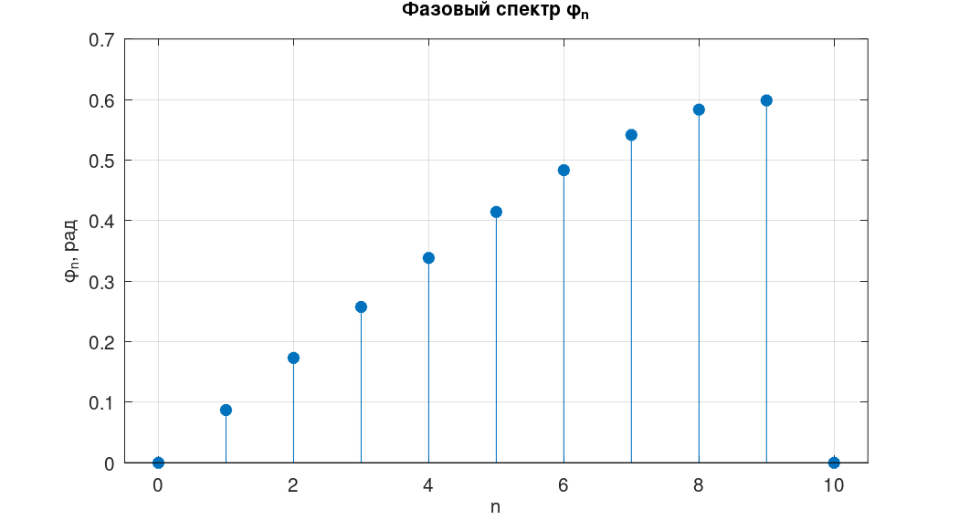
Рисунок 4 – Фазовая спектральная диаграмма φₙ
Амплитуды гармоник убывают от 0,293 В (n = 1) до 0,016 В (n = 9). Фазы положительны и растут почти линейно, примерно на 5° на каждую гармонику. Это объясняется тем, что большая часть площади импульса лежит левее нуля: его центр тяжести находится при t ≈ -0,14 мс, а опережение сигнала на t₀ даёт добавку фазы nΩ₀t₀ (0,628 · 0,139 ≈ 0,087 рад = 5°).

4. Аппроксимация сигнала конечным числом гармоник
Аппроксимирующий сигнал строится как сумма постоянной составляющей и N первых гармоник:
$$s_{N}^{*}(t)=\frac{a_{0}}{2}+\sum_{n=1}^{N}{\left(a_{n}cos(nΩ_{0}t)+b_{n}sin(nΩ_{0}t)\right)}.$$
Листинг 4 – Аппроксимация и сигнал ошибки
P = (trapz(t_r, x_r.^2) + trapz(t_p, x_p.^2))/T; % средняя мощность сигнала
Ns = [5 10 20];
for i = 1:numel(Ns)
N = Ns(i);
aN = zeros(1, N+1); bN = zeros(1, N+1);
for k = 0:N
aN(k+1) = 2/T*(trapz(t_r, x_r.*cos(k*W0*t_r)) + trapz(t_p, x_p.*cos(k*W0*t_p)));
bN(k+1) = 2/T*(trapz(t_r, x_r.*sin(k*W0*t_r)) + trapz(t_p, x_p.*sin(k*W0*t_p)));
end
% частичная сумма ряда: постоянная составляющая + N гармоник
xN = aN(1)/2*ones(size(t));
for k = 1:N
xN = xN + aN(k+1)*cos(k*W0*t) + bN(k+1)*sin(k*W0*t);
end
eps_N = s - xN; % сигнал ошибки
PN = aN(1)^2/4 + 0.5*sum(aN(2:end).^2 + bN(2:end).^2); % мощность N гармоник
end
Для каждого N коэффициенты считаются так же, как выше (для N = 20 нужны гармоники старше десятой). Затем к постоянной составляющей по одной прибавляются гармоники. Разность исходного и аппроксимирующего сигналов даёт сигнал ошибки ε(t). Дополнительно считается мощность, которую несут N гармоник, и сравнивается с мощностью сигнала P.
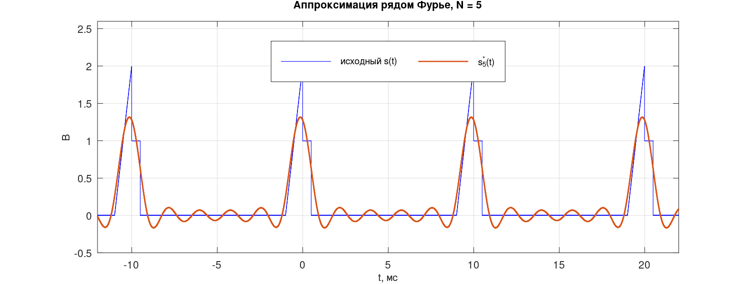
Рисунок 5 – Исходный сигнал s(t) и аппроксимирующий сигнал s*₅(t), N = 5
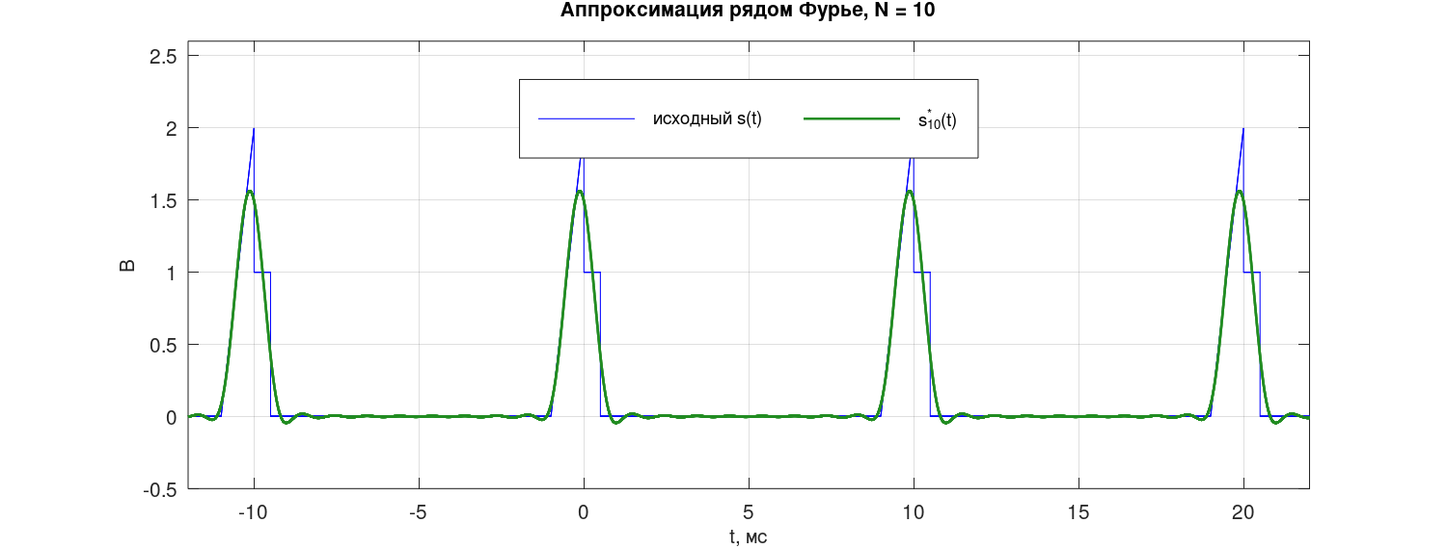
Рисунок 6 – Исходный сигнал s(t) и аппроксимирующий сигнал s*₁₀(t), N = 10
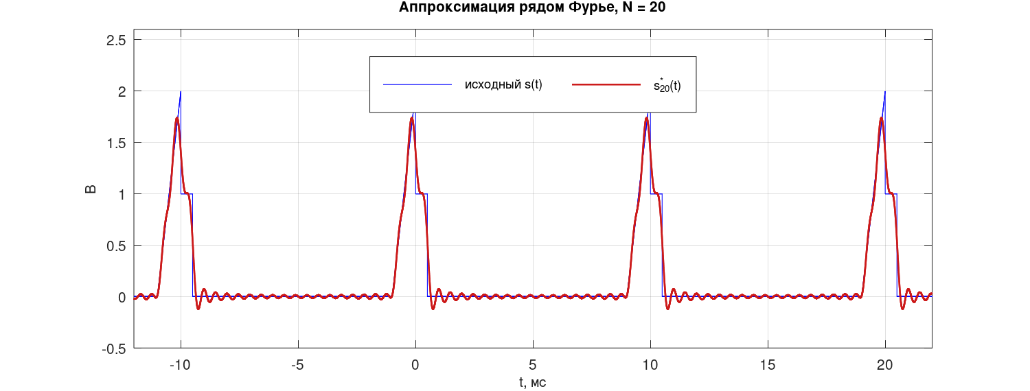
Рисунок 7 – Исходный сигнал s(t) и аппроксимирующий сигнал s*₂₀(t), N = 20
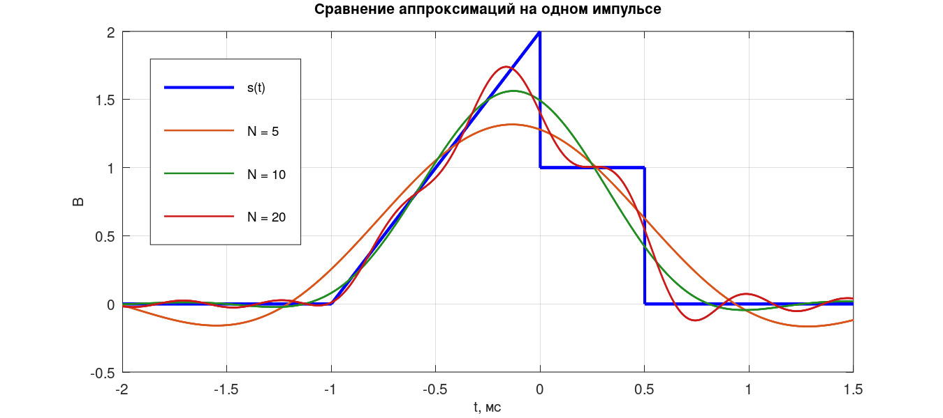
Рисунок 8 – Сравнение аппроксимаций на одном импульсе
При N = 5 от импульса остаётся только общая колоколообразная форма с пиком около 1,3 В, скачки не видны. При N = 10 форма уже ближе к исходной, а при N = 20 различимы и наклонный участок, и пик около 1,7 В, и полка 1 В. В точках разрыва частичная сумма проходит через середину скачка (1,5 В при t = 0 и 0,5 В при t = 0,5 мс), а рядом с разрывами появляются колебания, это эффект Гиббса.

5. Сигналы ошибки аппроксимации
Сигнал ошибки $ε(t)=s(t)-s_{N}^{*}(t)$ для трёх значений N показан на рисунках 9–11.
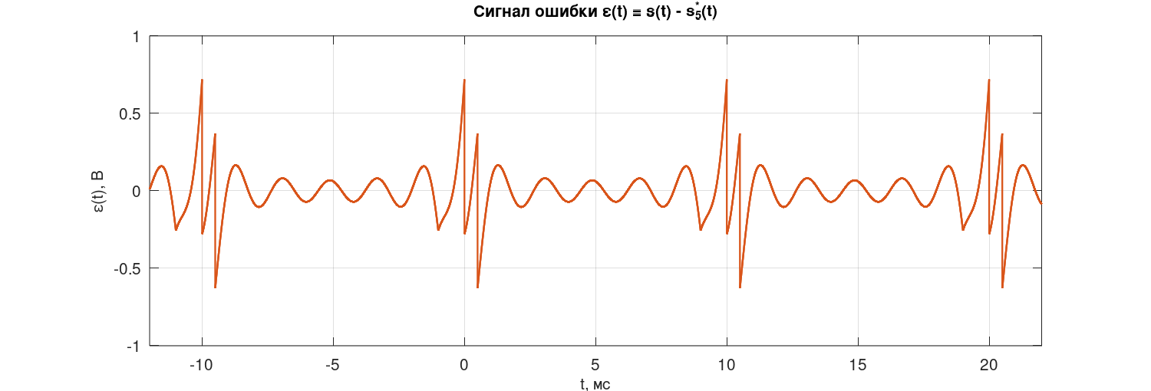
Рисунок 9 – Сигнал ошибки ε(t) при N = 5
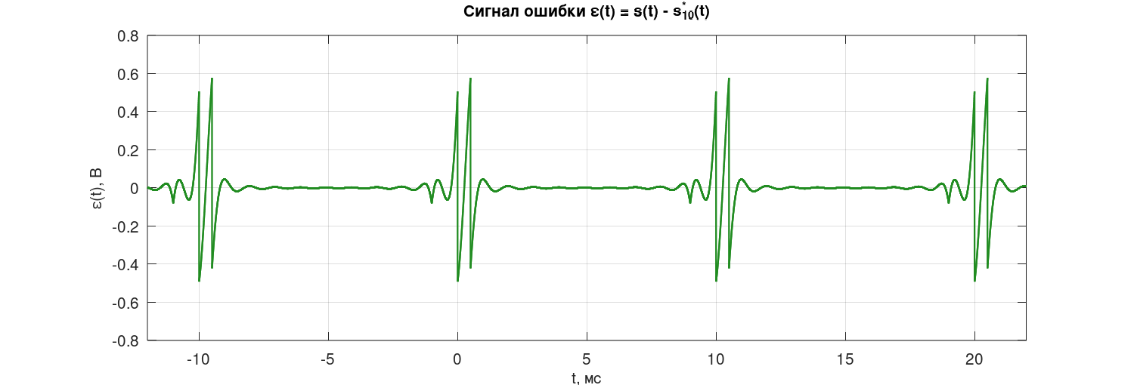
Рисунок 10 – Сигнал ошибки ε(t) при N = 10
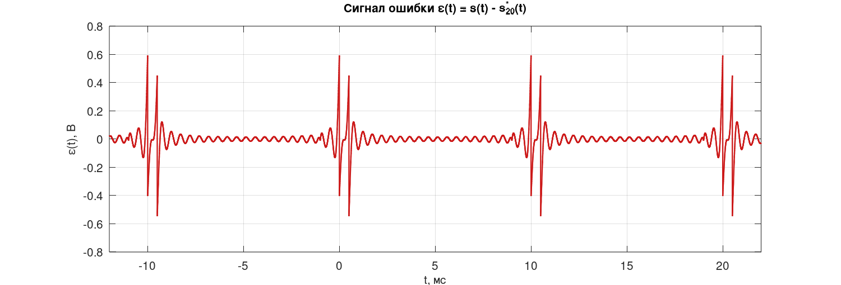
Рисунок 11 – Сигнал ошибки ε(t) при N = 20
Таблица 3 – Точность аппроксимации
N | СКО ошибки, В | max |ε(t)|, В | Pₙ / P, %
5 | 0,1372 | 0,719 | 89,7
10 | 0,0923 | 0,577 | 95,3
20 | 0,0712 | 0,593 | 97,2

Средняя мощность сигнала:
$$P=\frac{1}{T}\int_{-1}^{9}{s^{2}(t) dt=\frac{1}{10}\left(\int_{-1}^{0}{4(t+1)^{2}dt+0},5\right)}=\frac{1}{10}\left(\frac{4}{3}+0,5\right)≈0,1833 {\text{В}}^{2}.$$
По теореме Парсеваля мощность N гармоник равна $P_{N}=a_{0}^{2}/4+\frac{1}{2}\sum_{n=1}^{N}{A_{n}^{2}}$. С ростом N она приближается к P: 89,7 % при N = 5 и уже 97,2 % при N = 20. Среднеквадратичная ошибка за это время уменьшилась почти вдвое, с 0,137 до 0,071 В. Максимальная ошибка при этом почти не меняется (0,58…0,59 В при N = 10 и 20), потому что она сосредоточена у разрывов, где ряд Фурье сходится неравномерно.

Выводы по заданию 1.1
Для сигнала варианта 19 получены аналитические выражения коэффициентов aₙ и bₙ, численный расчёт в Octave совпал с ними с точностью до 10⁻⁹. Постоянная составляющая равна 0,15 В, амплитудный спектр убывает с номером гармоники, десятая гармоника отсутствует, так как её частота попадает в нуль спектра одиночного импульса.
С увеличением числа гармоник аппроксимирующий сигнал приближается к исходному в среднеквадратичном смысле: СКО ошибки падает с 0,137 до 0,071 В. Около разрывов (t = 0 и t = 0,5 мс) остаётся эффект Гиббса: выброс не уменьшается с ростом N, сужается только область колебаний.

ЗАДАНИЕ 1.2. Гармонический анализ непериодического сигнала

1. Математическая модель сигнала
Непериодическим сигналом служит одиночный импульс той же формы, т. е. функция pulse без периодического продолжения:
$$x(t)=\left\{\begin{matrix}2(t+1), & -1≤t<0, \\ 1, & 0≤t<0,5, \\ 0, & t<-1\text{ или }t≥0,5.\end{matrix}\right.$$
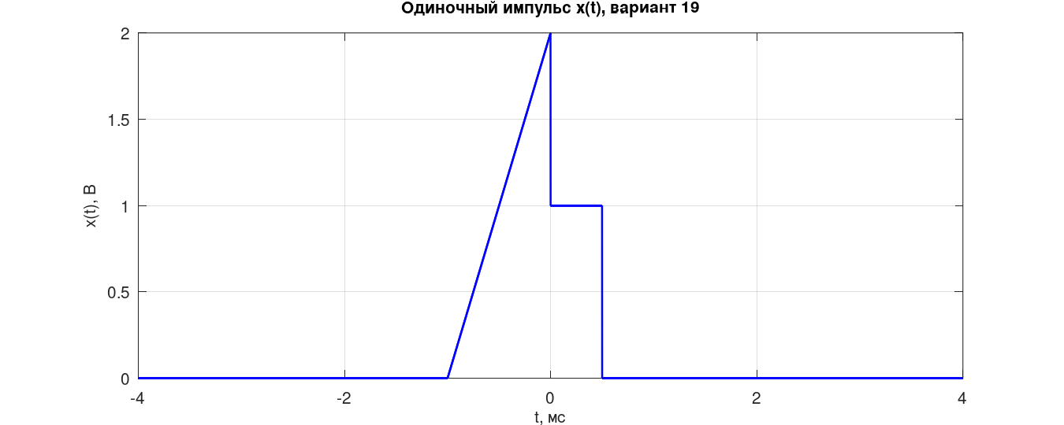
Рисунок 12 – Одиночный импульс x(t)

2. Спектральная характеристика X(jω)
Прямое преобразование Фурье:
$$X(jω)=\int_{-∞}^{∞}{x(t)e^{-jωt}dt=a(ω)-jb(ω),}$$
$$X(ω)=\sqrt{a^{2}(ω)+b^{2}(ω)}, φ(ω)=arg X(jω).$$
Для импульса варианта 19 этот интеграл можно взять и аналитически (ω в рад/мс):
$$X(jω)=\int_{-1}^{0}{2(t+1)e^{-jωt}dt+}\int_{0}^{0,5}{e^{-jωt}dt=\frac{2\left(1+jω-e^{jω}\right)}{ω^{2}}+\frac{1-e^{-jω/2}}{jω}.}$$
При ω = 0 получается X(0) = 1,5 В мс, это площадь импульса.
Листинг 5 – Расчёт спектральной характеристики
t_r2 = linspace(-1, 0, 3001); t_p2 = linspace(0, 0.5, 3001);
x_r2 = 2*(t_r2 + 1);
WC = 20; % интервал [0, wc], рад/мс
w = linspace(0, WC, 4001);
X = zeros(size(w));
for k = 1:numel(w)
X(k) = trapz(t_r2, x_r2.*exp(-1i*w(k)*t_r2)) + trapz(t_p2, exp(-1i*w(k)*t_p2));
end
% та же характеристика по аналитической формуле (для проверки и для восстановления)
X_an = @(ww) (ww == 0)*1.5 + (ww ~= 0).*( ...
2*(1 + 1i*ww - exp(1i*ww))./(ww.^2 + (ww == 0)) + ...
(1 - exp(-0.5i*ww))./(1i*ww + (ww == 0)) );
Спектр считается на интервале [0; ωc] при ωc = 20·10³ рад/с. Ширина импульса 1,5 мс, значит главный лепесток спектра имеет ширину порядка 2π/1,5 мс ≈ 4·10³ рад/с, и на выбранный интервал попадает несколько лепестков. Для каждой частоты интеграл от x(t)e^(-jωt) вычисляется методом трапеций по тем же двум участкам. Функция X_an это аналитическая формула; условие (ww == 0) нужно, чтобы не делить на ноль при ω = 0 и подставить там предел 1,5. Численный и аналитический результаты расходятся не больше чем на 3·10⁻⁷ В мс.
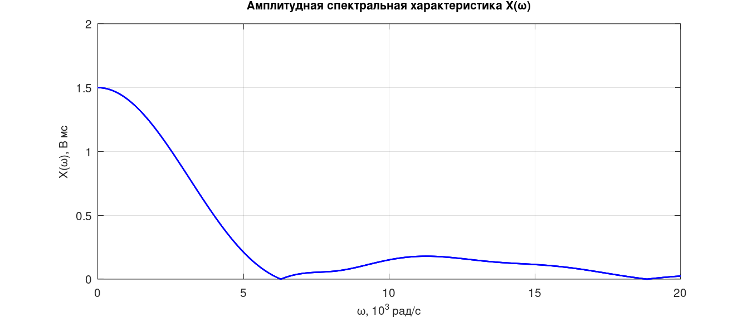
Рисунок 13 – Амплитудная спектральная характеристика X(ω)
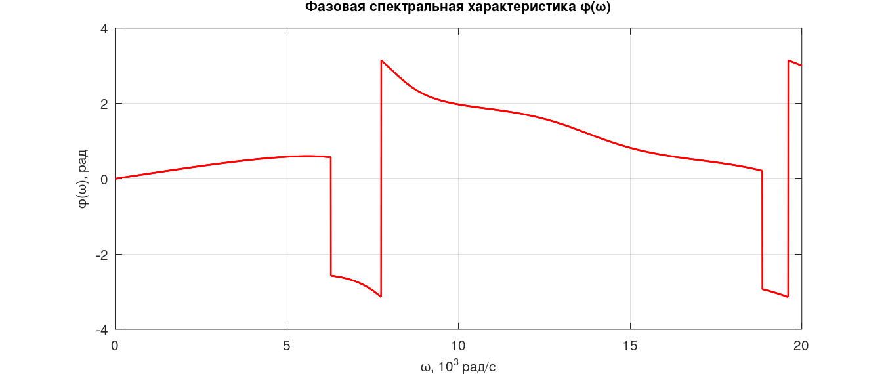
Рисунок 14 – Фазовая спектральная характеристика φ(ω)
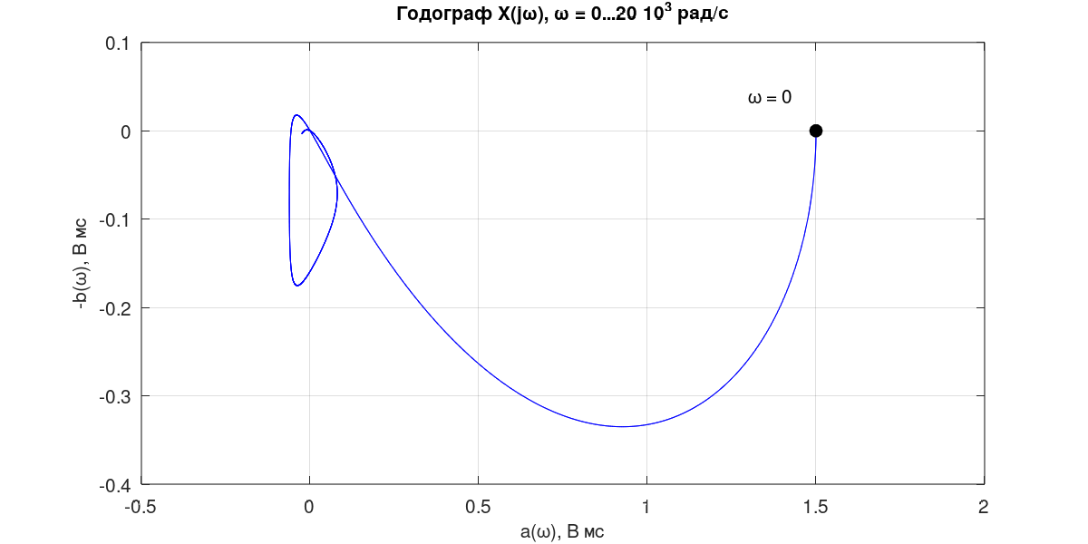
Рисунок 15 – Годограф спектральной характеристики X(jω)
Амплитудная характеристика максимальна при ω = 0 и с ростом частоты убывает, первый нуль находится при ω = 2π·10³ рад/с. В этой точке фаза скачком меняется на π, так как вектор X(jω) проходит через ноль. Скачки фазы с +π на -π на остальном графике связаны только с тем, что угол приводится к диапазону (-π; π]. В полосе до 5·10³ рад/с сосредоточено около 95 % энергии импульса, но из-за разрывов X(ω) убывает медленно, примерно как 1/ω.

3. Восстановление сигнала по спектральной характеристике
Сигнал восстанавливается по формуле обратного преобразования Фурье в вещественной форме, верхний предел интегрирования ограничен частотой ωc:
$$x_{\text{в}}(t)=\frac{1}{π}\int_{0}^{ω_{c}}{\left[a(ω)cosωt+b(ω)sinωt\right]}dω.$$
Интегрирование идёт только по положительным частотам: у вещественного сигнала a(ω) чётная, а b(ω) нечётная, поэтому отрицательные частоты дают тот же вклад, и вместо 1/2π стоит 1/π.
Листинг 6 – Восстановление сигнала
tr = linspace(-3, 3, 1201);
x_true = pulse(tr);
wcs = [20 5 100];
for i = 1:numel(wcs)
wc = wcs(i);
ww = 0:0.002:wc; % мелкий шаг по частоте
Xw = X_an(ww);
aw = real(Xw); bw = -imag(Xw); % X(jw) = a(w) - j b(w)
xr = zeros(size(tr));
for k = 1:numel(tr)
xr(k) = trapz(ww, aw.*cos(ww*tr(k)) + bw.*sin(ww*tr(k)))/pi;
end
end
Вектор wcs сразу задаёт три интервала: основной ωc = 20·10³ рад/с и два для сравнения (пункт 4). Шаг по частоте взят мелким, 0,002 рад/мс. При численном интегрировании восстановленный сигнал получается периодическим с периодом 2π/Δω, здесь это около 3000 мс, так что на интервале ±3 мс повторов нет. Спектр для восстановления берётся по аналитической формуле, потому что частот здесь до 50 000.
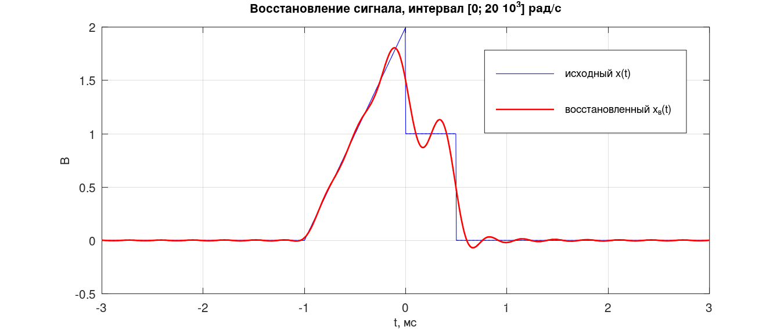
Рисунок 16 – Исходный и восстановленный сигналы, ωc = 20·10³ рад/с
Восстановленный сигнал хорошо повторяет наклонный участок и полку, но фронты сглажены, а около разрывов видны затухающие колебания. Это следствие того, что отброшена часть спектра выше ωc, а именно высокие частоты формируют резкие перепады.

4. Восстановление при другом интервале интегрирования
Для сравнения восстановление повторено для ωc = 5·10³ и 100·10³ рад/с.
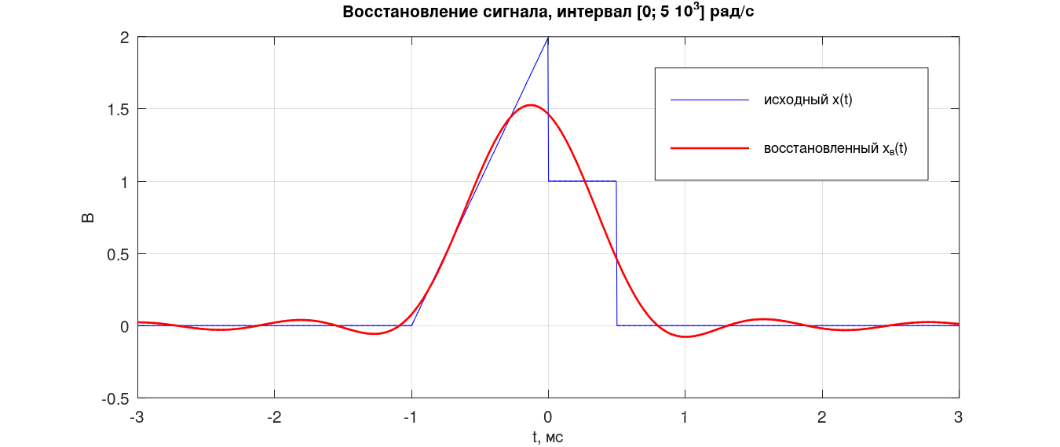
Рисунок 17 – Исходный и восстановленный сигналы, ωc = 5·10³ рад/с
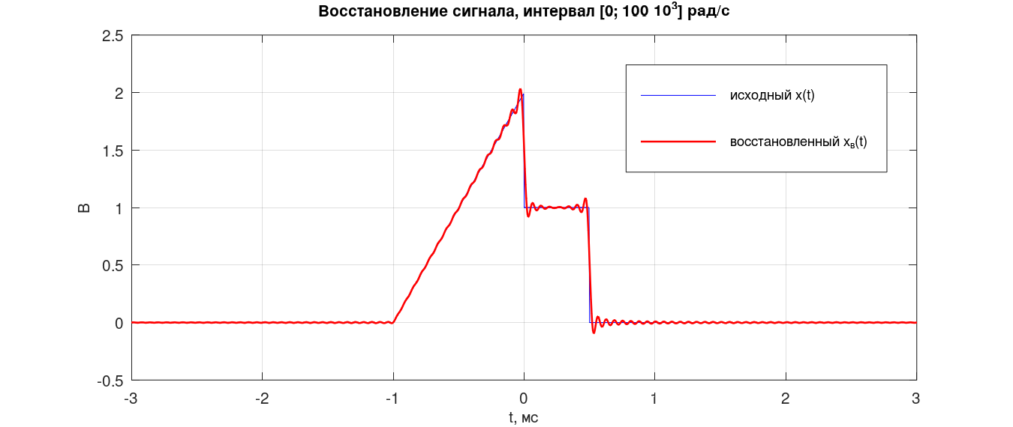
Рисунок 18 – Исходный и восстановленный сигналы, ωc = 100·10³ рад/с
Таблица 4 – Точность восстановления при разных интервалах интегрирования
ωc, рад/с | СКО восстановления, В | max xв(t), В
5·10³ | 0,1212 | 1,527
20·10³ | 0,0737 | 1,806
100·10³ | 0,0332 | 2,035

При ωc = 5·10³ рад/с сигнал сильно сглажен: пик всего 1,53 В, наклонный участок и полка сливаются в один колокол. При ωc = 100·10³ рад/с восстановленный сигнал почти совпадает с исходным, СКО уменьшилось до 0,033 В, колебания прижались к точкам разрыва. Выброс при этом никуда не делся, поэтому максимум получился 2,035 В, чуть больше 2 В.

5. Проверка результатов
Листинг 7 – Проверка по теореме Рэлея и связи спектров
E_t = trapz(t_r, x_r.^2) + trapz(t_p, x_p.^2); % энергия импульса во времени
wE = linspace(1e-6, 2000, 2000001);
E_w = trapz(wE, abs(X_an(wE)).^2)/pi; % энергия по спектру (теорема Рэлея)
link = max(abs((a(2:end) - 1i*b(2:end)) - 2*X_an(n*W0)/T)); % a_n - j b_n = 2X(jnW0)/T
Энергия импульса, посчитанная во временной области, равна 1,8333 В² мс, а по спектру $\frac{1}{π}\int_{0}^{∞}{X^{2}(ω)dω}$ получилось 1,8330 В² мс. Кроме того, проверена связь двух частей работы: $a_{n}-jb_{n}=2X(jnΩ_{0})/T$, расхождение 3·10⁻¹⁰. То есть линейчатый спектр периодического сигнала это отсчёты сплошного спектра одиночного импульса, умноженные на 2/T. Отсюда и нулевая десятая гармоника в задании 1.1.

Выводы по заданию 1.2
Спектральная характеристика одиночного импульса найдена аналитически и численно, результаты совпадают, X(0) = 1,5 В мс равно площади импульса. Амплитудный спектр сплошной и убывающий, первый нуль при ω = 2π·10³ рад/с, в нулях амплитудного спектра фаза скачет на π.
Точность восстановления определяется шириной учитываемой полосы частот: при увеличении ωc с 5·10³ до 100·10³ рад/с СКО уменьшилось с 0,121 до 0,033 В. Разрывы сигнала при конечной полосе точно не восстанавливаются, около них остаётся эффект Гиббса.

Общий вывод
В работе выполнен гармонический анализ сигнала варианта 19 в Octave. Для периодического сигнала получены коэффициенты ряда Фурье аналитически и численно, построены амплитудный и фазовый спектры, исследована точность аппроксимации частичными суммами ряда. Для одиночного импульса вычислена спектральная характеристика X(jω) и выполнено восстановление сигнала обратным преобразованием Фурье при разной ширине полосы. Увеличение числа гармоник или полосы частот повышает точность в среднеквадратичном смысле, но у разрывов сигнала сохраняется эффект Гиббса. Спектр периодического сигнала дискретный, а его огибающая с точностью до множителя 2/T совпадает со сплошным спектром одиночного импульса.

Приложение. Листинг программы lab1.m
% Лабораторная работа 1. Гармонический анализ сигналов. Вариант 19
% Сигнал: рост от 0 до 2 В на [-1; 0) мс, полка 1 В на [0; 0.5) мс, период T = 10 мс.
% Время задаётся в мс, круговая частота в рад/мс (1 рад/мс = 10^3 рад/с).
clear; clc; close all;

% папка для графиков (рядом с этим файлом)
OUT = fullfile(fileparts(mfilename('fullpath')), 'скриншоты');
if ~exist(OUT, 'dir'), mkdir(OUT); end
% размер картинки задаётся через PaperPosition (в дюймах, 100 пикселей = 1 дюйм)
savefig = @(name) print(gcf, fullfile(OUT, name), '-dpng', '-r150');
newfig = @(w, h) figure('Visible', 'off', 'PaperUnits', 'inches', ...
'PaperPosition', [0 0 w/100 h/100]);
set(0, 'DefaultAxesFontSize', 10, 'DefaultTextFontSize', 10);

T = 10; % период, мс
W0 = 2*pi/T; % основная круговая частота, рад/мс

% одиночный импульс: на каждом участке своя формула, вне импульса ноль
pulse = @(t) 2*(t+1).*(t >= -1 & t < 0) + 1.*(t >= 0 & t < 0.5);
% периодический сигнал: mod приводит любое t в базовый период [-1; 9)
s_per = @(t) pulse(mod(t+1, T) - 1);

% Сетки для интегрирования. Каждый участок берётся отдельно, чтобы
% скачки сигнала не попадали внутрь шага метода трапеций.
t_r = linspace(-1, 0, 20001); % рампа
t_p = linspace(0, 0.5, 20001); % полка
x_r = 2*(t_r + 1); % значения сигнала на рампе (в t = 0 берём 2 В, предел слева)
x_p = ones(size(t_p)); % значения сигнала на полке

%% ======================= Задание 1.1 =======================
% --- п.3: коэффициенты ряда Фурье численно (метод трапеций), n = 0..10
NMAX = 10;
a = zeros(1, NMAX+1); b = zeros(1, NMAX+1);
for n = 0:NMAX
a(n+1) = 2/T*(trapz(t_r, x_r.*cos(n*W0*t_r)) + trapz(t_p, x_p.*cos(n*W0*t_p)));
b(n+1) = 2/T*(trapz(t_r, x_r.*sin(n*W0*t_r)) + trapz(t_p, x_p.*sin(n*W0*t_p)));
end
A = sqrt(a.^2 + b.^2); A(1) = abs(a(1))/2; % для n = 0 - постоянная составляющая a0/2
phi = atan2(-b, a); phi(1) = 0; % s(t) = a0/2 + sum A_n cos(n W0 t + phi_n)
A(abs(A) < 1e-9) = 0; phi(A == 0) = 0; % у нулевой гармоники фаза не определена
a(abs(a) < 1e-9) = 0; b(abs(b) < 1e-9) = 0; % убираем «-0.00000» в таблице

% --- п.2: те же коэффициенты по выведенным формулам (для проверки)
n = 1:NMAX; th = n*W0; % theta_n = n*pi/5
a_an = 2/T*(2*(1 - cos(th))./th.^2 + sin(th/2)./th);
b_an = 2/T*(2*(sin(th) - th)./th.^2 + (1 - cos(th/2))./th);
err_coef = max(abs([a_an - a(2:end), b_an - b(2:end), a(1) - 0.3]));

fprintf('Задание 1.1. Коэффициенты ряда Фурье (T = 10 мс)\n');
fprintf(' n a_n b_n A_n phi_n,рад phi_n,град\n');
for k = 0:NMAX
fprintf('%3d %9.5f %9.5f %9.5f %9.4f %9.2f\n', k, a(k+1), b(k+1), A(k+1), ...
phi(k+1), phi(k+1)*180/pi);
end
fprintf('Расхождение численного расчёта с формулами: %.2e\n', err_coef);

% --- п.1: график периодического сигнала (три периода)
t = linspace(-12, 22, 34001);
s = s_per(t);
newfig(1000, 360); plot(t, s, 'b', 'LineWidth', 1.2); grid on;
xlim([-12 22]); xlabel('t, мс'); ylabel('s(t), В'); title('Периодический сигнал s(t), вариант 19 (T = 10 мс)');
savefig('fig01_signal.png');

% --- п.3: амплитудная и фазовая спектральные диаграммы
newfig(700, 380); stem(0:NMAX, A, 'filled'); grid on; xlim([-0.5 NMAX+0.5]);
xlabel('n'); ylabel('A_n, В'); title('Амплитудный спектр A_n');
savefig('fig02_amp_spectrum.png');
newfig(700, 380); stem(0:NMAX, phi, 'filled'); grid on; xlim([-0.5 NMAX+0.5]);
xlabel('n'); ylabel('\phi_n, рад'); title('Фазовый спектр \phi_n');
savefig('fig03_phase_spectrum.png');

% --- п.4, п.5: аппроксимация N гармониками и сигнал ошибки
P = (trapz(t_r, x_r.^2) + trapz(t_p, x_p.^2))/T; % средняя мощность сигнала
Ns = [5 10 20];
clr = {[0.85 0.33 0.10], [0.13 0.55 0.13], [0.80 0.10 0.10]};
in_period = (t >= -1 & t < 9);
xz = linspace(-2, 1.5, 4001); sz = s_per(xz); % окно для крупного плана
xN_zoom = zeros(numel(Ns), numel(xz));
for i = 1:numel(Ns)
N = Ns(i);
aN = zeros(1, N+1); bN = zeros(1, N+1);
for k = 0:N
aN(k+1) = 2/T*(trapz(t_r, x_r.*cos(k*W0*t_r)) + trapz(t_p, x_p.*cos(k*W0*t_p)));
bN(k+1) = 2/T*(trapz(t_r, x_r.*sin(k*W0*t_r)) + trapz(t_p, x_p.*sin(k*W0*t_p)));
end
% частичная сумма ряда: постоянная составляющая + N гармоник
xN = aN(1)/2*ones(size(t));
xN_zoom(i, :) = aN(1)/2;
for k = 1:N
xN = xN + aN(k+1)*cos(k*W0*t) + bN(k+1)*sin(k*W0*t);
xN_zoom(i, :) = xN_zoom(i, :) + aN(k+1)*cos(k*W0*xz) + bN(k+1)*sin(k*W0*xz);
end
eps_N = s - xN; % сигнал ошибки
PN = aN(1)^2/4 + 0.5*sum(aN(2:end).^2 + bN(2:end).^2); % мощность N гармоник (Парсеваль)
fprintf('N = %2d: СКО ошибки = %.4f В, max|eps| = %.4f В, P_N/P = %.1f %%\n', N, ...
sqrt(mean(eps_N(in_period).^2)), max(abs(eps_N)), 100*PN/P);

newfig(1000, 380); plot(t, s, 'b', t, xN, 'Color', clr{i}, 'LineWidth', 1.2); grid on;
xlim([-12 22]); ylim([-0.5 2.6]); xlabel('t, мс'); ylabel('В');
legend('исходный s(t)', sprintf('s^*_{%d}(t)', N), 'Location', 'north', 'Orientation', 'horizontal');
title(sprintf('Аппроксимация рядом Фурье, N = %d', N));
savefig(sprintf('fig%02d_approx_N%d.png', 3 + i, N));

newfig(1000, 340); plot(t, eps_N, 'Color', clr{i}, 'LineWidth', 1.1); grid on;
xlim([-12 22]); xlabel('t, мс'); ylabel('\epsilon(t), В');
title(sprintf('Сигнал ошибки \\epsilon(t) = s(t) - s^*_{%d}(t)', N));
savefig(sprintf('fig%02d_error_N%d.png', 6 + i, N));
end
fprintf('Мощность сигнала P = %.5f В^2\n', P);

% крупный план одного импульса: все три аппроксимации на одном графике
newfig(900, 400); plot(xz, sz, 'b', 'LineWidth', 2); hold on;
for i = 1:numel(Ns), plot(xz, xN_zoom(i, :), 'Color', clr{i}, 'LineWidth', 1.2); end
hold off; grid on; xlabel('t, мс'); ylabel('В');
legend('s(t)', 'N = 5', 'N = 10', 'N = 20', 'Location', 'northwest'); title('Сравнение аппроксимаций на одном импульсе');
savefig('fig10_approx_zoom.png');

%% ======================= Задание 1.2 =======================
% --- п.1: одиночный импульс
tp = linspace(-4, 4, 8001);
newfig(900, 360); plot(tp, pulse(tp), 'b', 'LineWidth', 1.2); grid on;
xlabel('t, мс'); ylabel('x(t), В'); title('Одиночный импульс x(t), вариант 19');
savefig('fig11_pulse.png');

% --- п.2: спектральная характеристика X(jw) по формуле прямого преобразования Фурье
t_r2 = linspace(-1, 0, 3001); t_p2 = linspace(0, 0.5, 3001);
x_r2 = 2*(t_r2 + 1);
WC = 20; % интервал [0, wc], рад/мс
w = linspace(0, WC, 4001);
X = zeros(size(w));
for k = 1:numel(w)
X(k) = trapz(t_r2, x_r2.*exp(-1i*w(k)*t_r2)) + trapz(t_p2, exp(-1i*w(k)*t_p2));
end
% та же характеристика по аналитической формуле (для проверки и для восстановления)
X_an = @(ww) (ww == 0)*1.5 + (ww ~= 0).*( ...
2*(1 + 1i*ww - exp(1i*ww))./(ww.^2 + (ww == 0)) + ...
(1 - exp(-0.5i*ww))./(1i*ww + (ww == 0)) );
fprintf('\nЗадание 1.2. X(0) = %.4f В мс, расхождение с формулой: %.2e\n', ...
real(X(1)), max(abs(X - X_an(w))));

newfig(900, 380); plot(w, abs(X), 'b', 'LineWidth', 1.2); grid on;
xlabel('\omega, 10^3 рад/с'); ylabel('X(\omega), В мс');
title('Амплитудная спектральная характеристика X(\omega)');
savefig('fig12_X_amp.png');
newfig(900, 380); plot(w, angle(X), 'r', 'LineWidth', 1.2); grid on;
xlabel('\omega, 10^3 рад/с'); ylabel('\phi(\omega), рад');
title('Фазовая спектральная характеристика \phi(\omega)');
savefig('fig13_X_phase.png');
newfig(800, 400); plot(real(X), -imag(X), 'b', real(X(1)), -imag(X(1)), 'ko', ...
'LineWidth', 1.2, 'MarkerFaceColor', 'k'); grid on;
text(real(X(1)) - 0.2, -imag(X(1)) + 0.04, '\omega = 0');
xlabel('a(\omega), В мс'); ylabel('-b(\omega), В мс');
title('Годограф X(j\omega), \omega = 0...20 10^3 рад/с');
savefig('fig14_hodograph.png');

% --- п.3, п.4: восстановление по обратному преобразованию (формула 2.15)
% x(t) = 1/pi * int_0^wc [a(w) cos(wt) + b(w) sin(wt)] dw
tr = linspace(-3, 3, 1201);
x_true = pulse(tr);
wcs = [20 5 100];
for i = 1:numel(wcs)
wc = wcs(i);
ww = 0:0.002:wc; % мелкий шаг по частоте
Xw = X_an(ww);
aw = real(Xw); bw = -imag(Xw); % X(jw) = a(w) - j b(w)
xr = zeros(size(tr));
for k = 1:numel(tr)
xr(k) = trapz(ww, aw.*cos(ww*tr(k)) + bw.*sin(ww*tr(k)))/pi;
end
fprintf('wc = %3g 10^3 рад/с: СКО = %.4f В, max x_в = %.3f В\n', wc, ...
sqrt(mean((xr - x_true).^2)), max(xr));
newfig(900, 380); plot(tr, x_true, 'b', tr, xr, 'r', 'LineWidth', 1.2); grid on;
xlabel('t, мс'); ylabel('В'); legend('исходный x(t)', 'восстановленный x_{в}(t)');
title(sprintf('Восстановление сигнала, интервал [0; %g 10^3] рад/с', wc));
savefig(sprintf('fig%d_restore_wc%d.png', 14 + i, wc));
end

% --- дополнительные проверки
E_t = trapz(t_r, x_r.^2) + trapz(t_p, x_p.^2); % энергия импульса во времени
wE = linspace(1e-6, 2000, 2000001);
E_w = trapz(wE, abs(X_an(wE)).^2)/pi; % энергия по спектру (теорема Рэлея)
link = max(abs((a(2:end) - 1i*b(2:end)) - 2*X_an(n*W0)/T)); % a_n - j b_n = 2X(jnW0)/T
fprintf('Энергия: по времени %.4f, по спектру %.4f В^2 мс\n', E_t, E_w);
fprintf('Проверка a_n - j b_n = 2X(jnW0)/T: расхождение %.2e\n', link);

